1. FICHE DESCRIPTIVE

« Silicium » est un jeu d’observation coopérative civilisationnelle et d’énigmes. Multijoueur par essence, la durée d’une partie dépend des capacités de déductions des joueurs qui s’improvisent chercheurs, elle est estimé de 80h à 200h. Étant donné les technologies nécessaires pour réaliser le jeu (temps réel, multijoueur client-serveur, ...), il est hypothétiquement nécessaire de créer un moteur propriétaire pour les impératifs de production. L’autre solution, beaucoup moins onéreuse, est d’utiliser l’horloge système pour simuler le temps réel avec des serveurs en peer-to-peer. Dans ce cas, un moteur de jeu comme Godot pourrait être utiliser.

Ce jeu appartient évidement à une niche, bien qu’il ne s’agisse d’un jeu avec une très faible exigence mécanique. « Silicium » attirera les joueurs qui apprécient les expériences communautaires (comme les MMORPG, ou les ARG) ainsi que les joueurs occasionnels passionnées d’énigmes ou de sciences, sans limite d’âges.

2. PITCH

Dans un futur lointain, l’humanité découvre une exoplanète abritant une forme de vie en silicium avec une technologie au fonctionnement nébuleux. Elle assigne un groupe de scientifiques, incarnés par les joueurs, pour comprendre le fonctionnement de cette technologie. L’atmosphère étant hostile à la vie humaine, ils déploient des robots contrôlables à distance pour interagir avec les extraterrestre, qui les accueillent pacifiquement.

Le but du jeu est assez simple, nous observons une civilisation et interagissons avec elle pour confirmer des hypothèses concernant le fonctionnement de leur société et de leur technologie. Il s’agit d’un grand terrain de jeux et d’énigmes à élucider collectivement pour comprendre le puzzle global. Chaque décision prise par les joueurs vont malheureusement avoir des conséquences bonnes ou mauvaises (minimes) sur le comportement des extraterrestres, qui vont fausser ou biaiser les résultats des observations, cela s’appelle le paradoxe de l’observateur.

3. INTENTIONS

Le principe directeur de « Silicium » est de placer les joueurs dans un contexte se rapprochant de la recherche scientifique, ils observent, expérimentent, modélisent, et simulent/vérifient leurs découvertes. Le jeu agit donc comme un moyen de la vulgariser, ou d’introduire la méthode scientifique aux joueurs. L’objectif du game design doit donc intrinsèquement être orienté vers la possibilité, pour le joueur, d’intériorisé de manière ludique les méthodes dans le contexte de découverte.

Par ailleurs, l’objectif est de permettre aux joueurs, grâce à l’implication qu’ils mettent pour comprendre les formes de vies en silicium, de s’attacher émotionnellement à leur sujet d’étude. De la même façon qu’un cétologue s’attache aux baleines, qu’un botaniste se prend d’affection pour des plantes, le joueur doit pouvoir avoir une forme d’affection pour les extraterrestres du jeu, quand bien même ils sont anatomiquement différents de nous. L’accent doit alors être mit sur leurs différentiations et leurs similarités. Ces extraterrestres ont leurs habitudes, des êtres qui leurs sont chers, des angoisses. Ceci restera évidement en surface car le jeu se concentre sur l’aspect technologique de la civilisation, mais la singularité des spécimens doit se sentir.

CORE LOOP

A) Gameplay & les 3C
Un(e) scientifique est chargé(e) de découvrir une civilisation extraterrestre depuis une station orbitale. À travers les yeux de son robot qu’elle/il dirige à distance, nous observons cette civilisation naissante évoluant en temps réel sur la planète.

-Personnages (Character)

La/le scientifique envoie un petit robot sur la planète. Ce dernier observe en directe l’évolution de la civilisation. Il peut accéder à toutes les informations qu’il souhaite et également interagir avec les individus de cette civilisation en temps réel.

-Caméra (Character)

Le joueur déplace en direct le robot et sa caméra. Il peut parcourir la carte de la planète sur laquelle vit la civilisation en vue Topdown. Le joueur à accès également à des évènements qui se font hors champs de caméra. Cela permet au joueur d’identifier la localisation précise de ces derniers.

-Contrôle

Le jeu sera principalement conçu pour être jouer au clavier afin de permettre le plus d’interaction possible. Le robot et donc le joueur se place comme observateur paradoxale. Il observe son écran pour voir en temps réel l’évolution de la civilisation. Il émet des hypothèses pour assurer son évolution en les notant dans un carnet, accessible depuis l’écran de jeu. Il peut intervenir pour appliquer ses hypothèses en effectuant directement une action sur la civilisation. Ses déplacements sont lents et il met du temps pour aller d’un bout à l’autre de la planète.

- Déplacement de l’écran sur l’axe X et Y de la carte : Z,Q,S,D ou flèches directionnelles
- Interaction avec un élément de la civilisation /sélection : clic gauche de la souris
- Zoomer sur la carte : molette de la souris
- N : ouverture /fermeture du carnet de recherche
-Tab : changer d’onglets dans le carnet de recherche

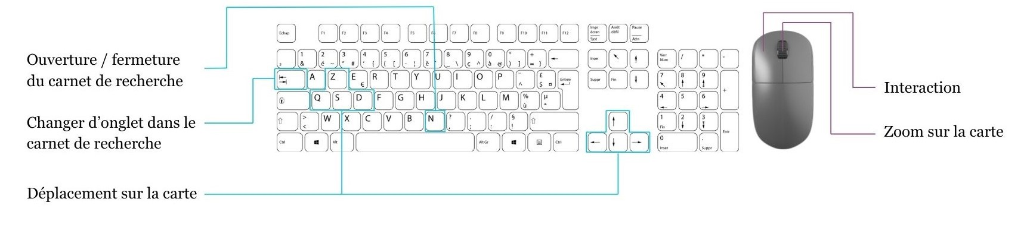

B) Boucles micro et macro
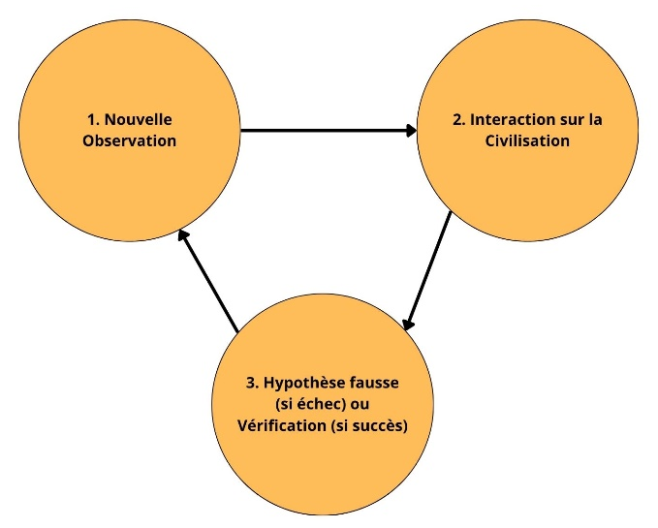
Au cours de sa partie, le joueur va effectuer plusieurs fois cette boucle de gameplay micro (voir le schéma de la boucle simple et celui de la boucle complexe). Chaque joueur va pouvoir utiliser cette boucle et ainsi permettre l’avancée commune des recherches sur la civilisation.
Boucle de gameplay micro simplifiée

Le joueur pourra faire une observation sur un individu de la civilisation. Une bulle au-dessus de l’individu permettra d’identifier son besoin / manque technologique. Le joueur pourra ainsi interagir avec lui afin de tester ses hypothèses.
Si l’interaction réussi ou elle échoue elle offrira toujours la possibilité d’une nouvelle observation.
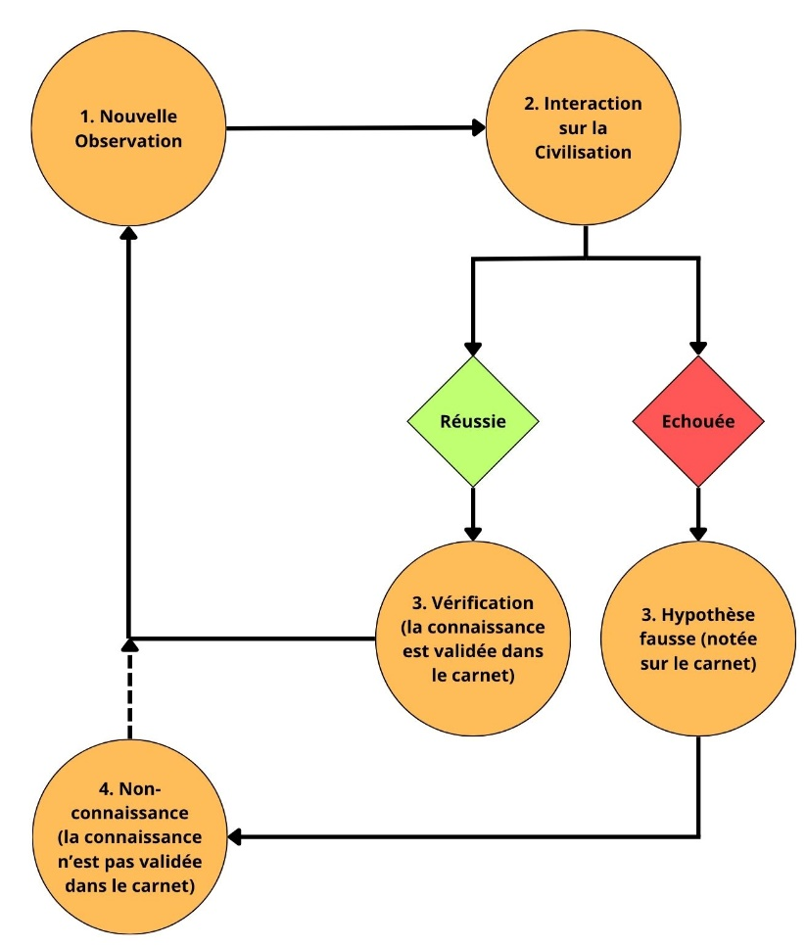

Boucle de gameplay micro détaillée

Si l’interaction est réussie alors le joueur débloquera une nouvelle connaissance qui sera visible au sein de la civilisation. Cette dernière sera également notée dans le carnet de recherche. Le joueur pourra ainsi faire une nouvelle observation sur un individu.
Si l’interaction échoue, alors elle sera notée dans le carnet afin de ne pas la reproduire. Cependant une non connaissance émergera qui ne sera pas utilisable par la suite.
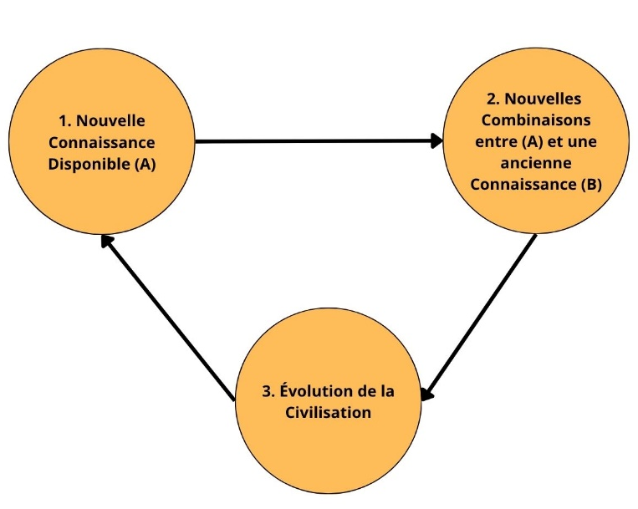
Boucle de gameplay macro

C) Interactions & connaissances

Le joueur peut créer des interactions avec les individus de la civilisation. Une bulle au-dessus de leur tête demande parfois un besoin ou un manque. Le joueur peut utiliser une connaissance déjà débloquée qui correspond à ce logo pour combler ce manque.
Le joueur peut également combiner deux logos technologiques de deux individus de la civilisation pour tenter de créer une nouvelle connaissance pertinente et du coup un nouveau logo.
Prérequis pour effectuer une interaction : pour combiner deux logos technologiques, il faudra absolument qu’un joueur au minimum soit présent sur l’individu de la civilisation qui a la connaissance A et qu’un autre joueur soit présent sur l’individu qui a la connaissance B pour observer sur les deux individus la création de la connaissance C (résultat de la A + B).
Exemple : un individu possède une connaissance de biotechnologie en lien avec les champs magnétiques terrestres (connaissance A) et un autre individu possède une connaissance biomécanique sur un instrument de récolte de nourriture (connaissance B). Si deux joueurs associent ces connaissances ils obtiendraient une « usine autonome » de récolte de nourriture (connaissance C).

D) L’outil de jeu coopératif : le carnet de recherche

Le carnet de recherche comporte 3 onglets :
- nouvelles connaissances (pourcentage de complétion) : répertorie toutes les nouvelles connaissances découvertes suites aux interactions des joueurs. Elles sont notées automatiquement dès qu’une nouvelle connaissance est acquise. En cliquant sur une des connaissances, une page nous indique son contenu et comment elles ont été trouvées (historique de l’interaction réussie).
- hypothèses / notes : espace libre permettant de partager hypothèses et autres notes avec les autres joueurs. Les joueurs auront la liberté de créer les sous sections afin de mener leurs recherches comme ils l’entendent.
- historique des interactions : reprend l’historique des interactions réussie et échouées par les joueurs. Elles sont notées automatiquement dès qu’un joueur réussi ou échoue une interaction.

E) Description des étapes du puzzle global
Dans un premier temps (1) les joueurs pourraient commencer à décoder le langage de programmation de la technologie de la civilisation extraterrestre. Des archives facilitant les combinaisons de connaissances. Ce premier point serait crucial pour identifier dans un deuxième temps (2) chaque connaissance technologique de la civilisation. Au cours d’un cycle jour/nuit, les individus ont un comportement et des déplacements qui doivent être identifier par les joueurs. (3)
Il sera nécessaire de déterminer pourquoi certains individus se comportent différemment et disparaissent à certaines heures de la journée tandis que certains se réunissent à d’autres heures.
La lecture du langage de programmation de technologie extraterrestre puis l’étude de leur comportement par les joueurs pourront les guider vers le fait qu’ils exploitent leurs technologies de manière souterraines (4). Ainsi les joueurs vont devoir analyser et créer des combinaisons de connaissances qui iraient dans cette logique là.

5 - LA DÉCISION CENTRALE

Les joueurs peuvent crée une partie en déterminant plusieurs paramètres : le nombre de joueurs participant à une partie ainsi que l’unité d’écoulement du temps. Pour cette dernière, si les joueurs sont experts, ils peuvent décider que 24 heures dans la vie réelle sont égales à 24 heures dans le jeu. Si les joueurs sont débutants, ils pourront décider par exemple que 24h dans le jeu correspond à une minute.

La décision centrale repose sur le fait qu’un joueur doit en permanence tester des interactions qui lui paraissent plausibles en communiquant avec les autres joueurs de sa partie.

Les décisions sont difficiles à prendre, car l’expérience de la partie des autres joueurs seront nécessaire pour entreprendre des interactions réussies. Ces mêmes expériences obligeront donc les joueurs à communiquer clairement via l’outil en jeu du carnet de recherches (onglet hypothèses/notes) ou via d’autre outils de communication hors du jeu comme discord.
Les joueurs devront toujours avoir un œil sur le carnet de recherches, notamment sur son historique. En effet le but et de savoir quelles interactions ont déjà été effectuées par les autres joueurs pour savoir si certaines ont échouées et ne pas les reproduire.

6 – ÉCONOMIE ET ÉQUILIBRAGE

Il y a assez peu de rapport aux chiffres dans notre genre de jeu et dans ce jeu en général. Cependant on pourra tout de même noter quelques valeurs :
- l’unité d’écoulement du temps : permet d’avoir accès au défilement du temps en jeu en fonction du temps dans la vie réelle.
- le pourcentage de complétion (du carnet de recherches) : il commence à 0% et est considéré comme complété à 100% en fonction des connaissances complétées.
- l’historique des interactions : les joueurs pourront filtrer l’historique d’interaction et ainsi déterminer la nature mais également le nombre d’interactions réussies ou échouée.

7 - CONDITIONS DE VICTOIRES ET DE DÉFAITES

- Conditions de victoire : faire évoluer la civilisation afin de découvrir toutes les connaissances propres à celle-ci. Cela sera traduit par un pourcentage de complétion qui atteindra le maximum.

- Conditions de défaite : toutes les interactions échouées provoqueront des non connaissances qui ne seront pas pénalisantes pour les joueurs de la partie.

